Конспект урока во 2 классе по математике
На тему «Угол. Виды углов».
Разработала учитель начальных классов «МОУ Сторожевская СОШ» Корткеросского района Республики Коми.
Тип урока: | изучение нового материала.
Авторы УМК: | «Школа «2100» «Моя математика» Демидова Т.Е.
Цели урока: | Сформировать представление о понятиях «угол», «вершина угла», «стороны угла», «тупой угол», «прямой угол», «острый угол», научить построению различных видов углов через практическую деятельность, учить делать выводы.
Планируемые образовательные результаты (личностные, метапредметные, предметные): | Формирование регулятивных УУД:  умения планировать, контролировать и оценивать действия.  Задачи:  - развивать способности коллективного/индивидуального планирования, контроля и оценки действий(совместных действий) в процессе деятельности в соответствии с поставленными задачами и условиями их реализации;  - формировать интерес к творческой(практической) работе;  - развивать умения определять цель, выдвигать версии, планировать деятельность;  - формировать навыки работы по плану, сверяясь с целью;  - развивать умение оценивать степень успешности достижения цели по критериям и результату.  Формирование коммуникативных УУД:  Задачи:  - умение работать в команде, паре, группе;  - умение излагать своё мнение;  - умение участвовать в диалоге;  - умение понимать и принимать позицию другого;  - умение создавать устные тексты;  - использовать речевые средства;  - предотвращать и преодолевать конфликты.  Формирование познавательных УУД:  Задачи:  - Научиться определять с помощью модели угольника виды углов;  - Распознавать геометрические фигуры;  - Проверять правильность выполнения сложения и вычитания используя взаимосвязь сложения и вычитания;  - Продолжить работу по формированию мыслительных операций: умения анализировать, сравнивать, устанавливать аналогии, обобщать;  - Развивать умение представлять информацию.  Формирование личностных УУД:  Задачи:  - строить отношения с коллегами в группе;  - пользоваться правилами поведения;  - осознавать и называть свои личные качества;  4. признавать свои успехи и неудачи.
Оборудование: | компьютер, мультимедийный проектор, у учителя три конверта с набором геометрических фигур для работы в группе, у детей на партах прямоугольный лист бумаги, конверты с геометрическими фигурами для рефлексии.
Образовательные ресурсы: | Методические рекомендации для учителя Козлова, Демидова, Тонких, 2011г;  http://festival.1september.ru/articles/593840/;

Этапы | Содержание урока | Деятельность  учителя | Деятельность учащихся
1.Мотивация к учебной деятельности | -Здравствуйте, ребята.  -Все сумели мы собраться,  За работу дружно взяться.  Будем думать, рассуждать  Можем мы урок начать. | Организует на работу детей
2. Актуализация и фиксирование индивидуального затруднения. | -Ребята, сегодня к нам на урок пришла одна гостья. Это королева. А пришла она потому, что на этом уроке мы будем знакомиться с тем, что принадлежит ей. И с собой принесла задания, решив которые мы можем узнать, что ей принадлежит.  - Посмотрите по сторонам, что вы видите? (числа).  Если вы верно ответите на вопросы, то сможете открыть эти числа, а там спрятались буквы, из которых нужно составить слово.  - Уменьшаемое 15, вычитаемое 5. Назовите разность. (10).  - Увеличьте 20 на 1 десяток.(30).  - Первое слагаемое 60, второе (7). Найдите сумму.(67).  - Во дворе 17 лип и 8 берез. Сколько всего лип?(17).  - Назовите наименьшее двузначное число?(99).  - Какое число следует за числом 39?(40).  - Какое слово можно составить из этих букв? ФИГУРЫ  - Значит что принадлежит нашей королеве? (фигуры).  -А какие фигуры мы изучаем на уроках математики (геометрические).  -Значит наша королева является королевой…? (геометрических фигур).  -А разве вы о них не знаете?  Вот эта волшебная палочка королевы поможет вам вспомнить знания о геометрических фигурах.  -Да, вы достаточно знаете о фигурах. Но почему это слово вновь появилось на уроке? О чем мы сегодня будем говорить?  -Давайте поставим цель урока! Если вы уже многое знаете о фигурах, то сегодня мы будем узнавать, что-то новое о фигурах.  У нашей королевы есть своё королевство. Посмотрите на экран. Из каких геометрических фигур оно состоит? | Прводится устный счет в виде игры.  Проводится игра «Волшебная палочка» | (о геометрических фигурах).
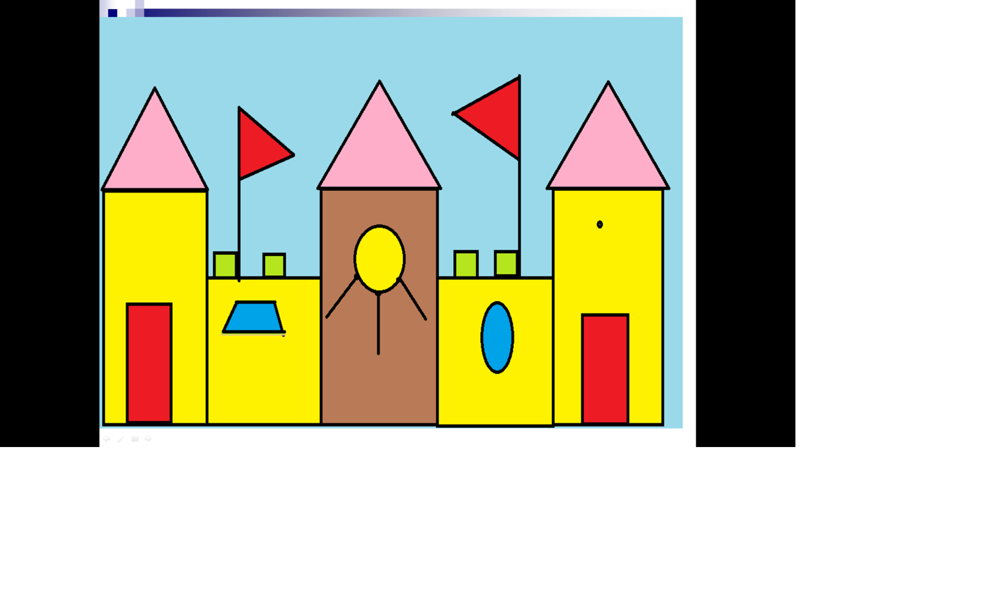
 | -Хорошо, королева разбила эти фигуры на 2 группы. А вот одна из групп. Как она разделила? |  | С углами и без углов.
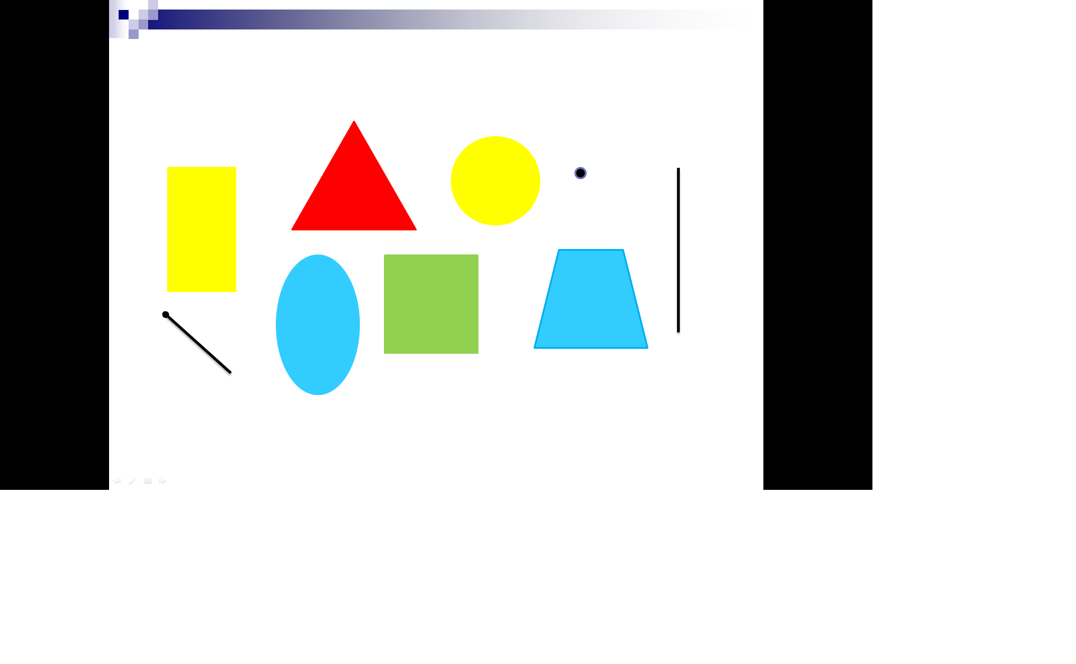
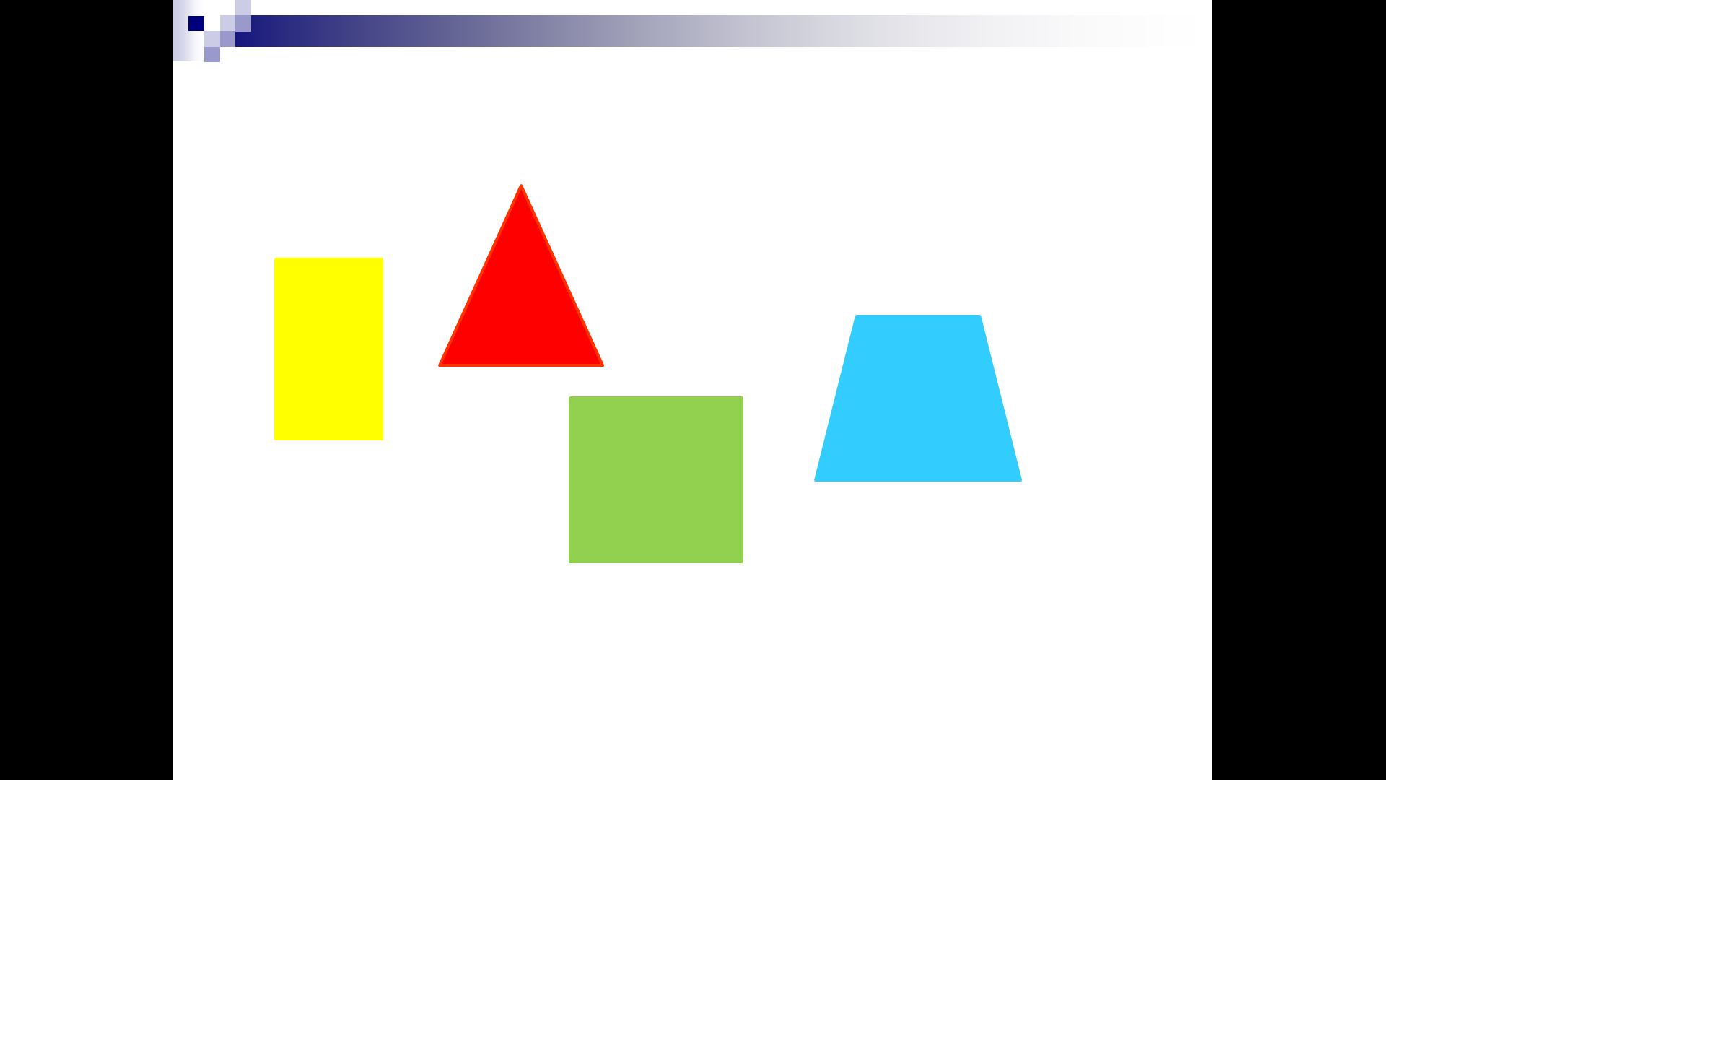
3.Выявление места и причины затруднения. | -Что такое угол? Ваши предположения?  -посмотрите, у всех разные ответы.  С какой трудностью мы столкнулись? |  | Предположения детей.  Мы не можем прийти к общему мнению.

4. Построение проекта выхода из затруднения | -Значит мы должны прийти к чему-то общему. Какие задачи перед собой поставим? |  | Что такое угол.  Как образуется угол.  Виды углов.
5. реализация построенного проекта. | -Сейчас мы с вами поработаем в роли исследователей. У вас на партах лежит чистый лист бумаги. Попробуем из этого листа сделать модель угла. Делим прямоугольник на пополам по вертикали. Чтобы результат получился объективным бумагу ,сгибаем таким образом, чтобы стороны листа совпали.  А теперь полученный прямоугольник сгибаем еще на пополам.  Разверните лист и обведите простым карандашом, где линии сгиба пересекаются. А теперь от этой точки при помощи линейки проведем лучи по линии сгиба один вверх, а другой вправо.  -Что мы построили?  -как мы его построили на листе бумаги?  -Мы выполнили первую задачу?  -Исходя из того, как мы построили угол, кто может ответить, что такое угол?  -Давайте сверим ваши ответы с эталоном, который дан у меня на экране. |  | -Угол.  Предположения детей.  Да.  Предположения детей.
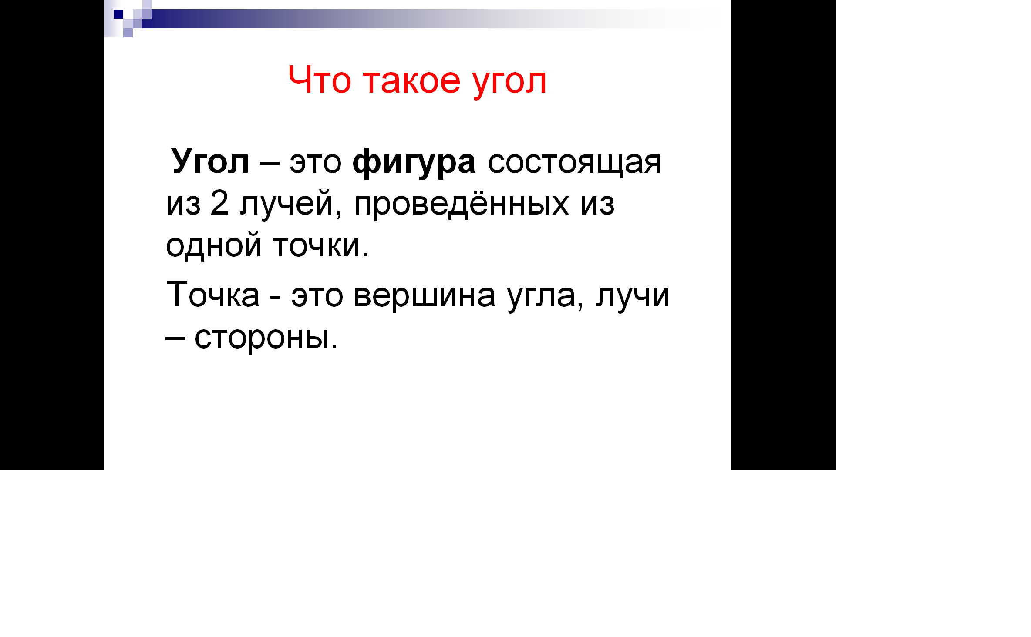
 | -Ребята в математике принято считать точку – вершиной угла, лучи – сторонами.  -Реализовали 2-ой пункт нашего плана?  -Какая следующая задача.  -Посмотрите на свою модель угла. Какой он?  -А как мы можем это проверить?  -приложите угол линейки к вершине угла, если стороны линейки совпали со сторонами угла, значит это прямой.  -Посмотрите на экран. Какие геометрические фигуры вы видите? |  | Да.  Определить виды углов.  Прямой.  С помощью линейки?
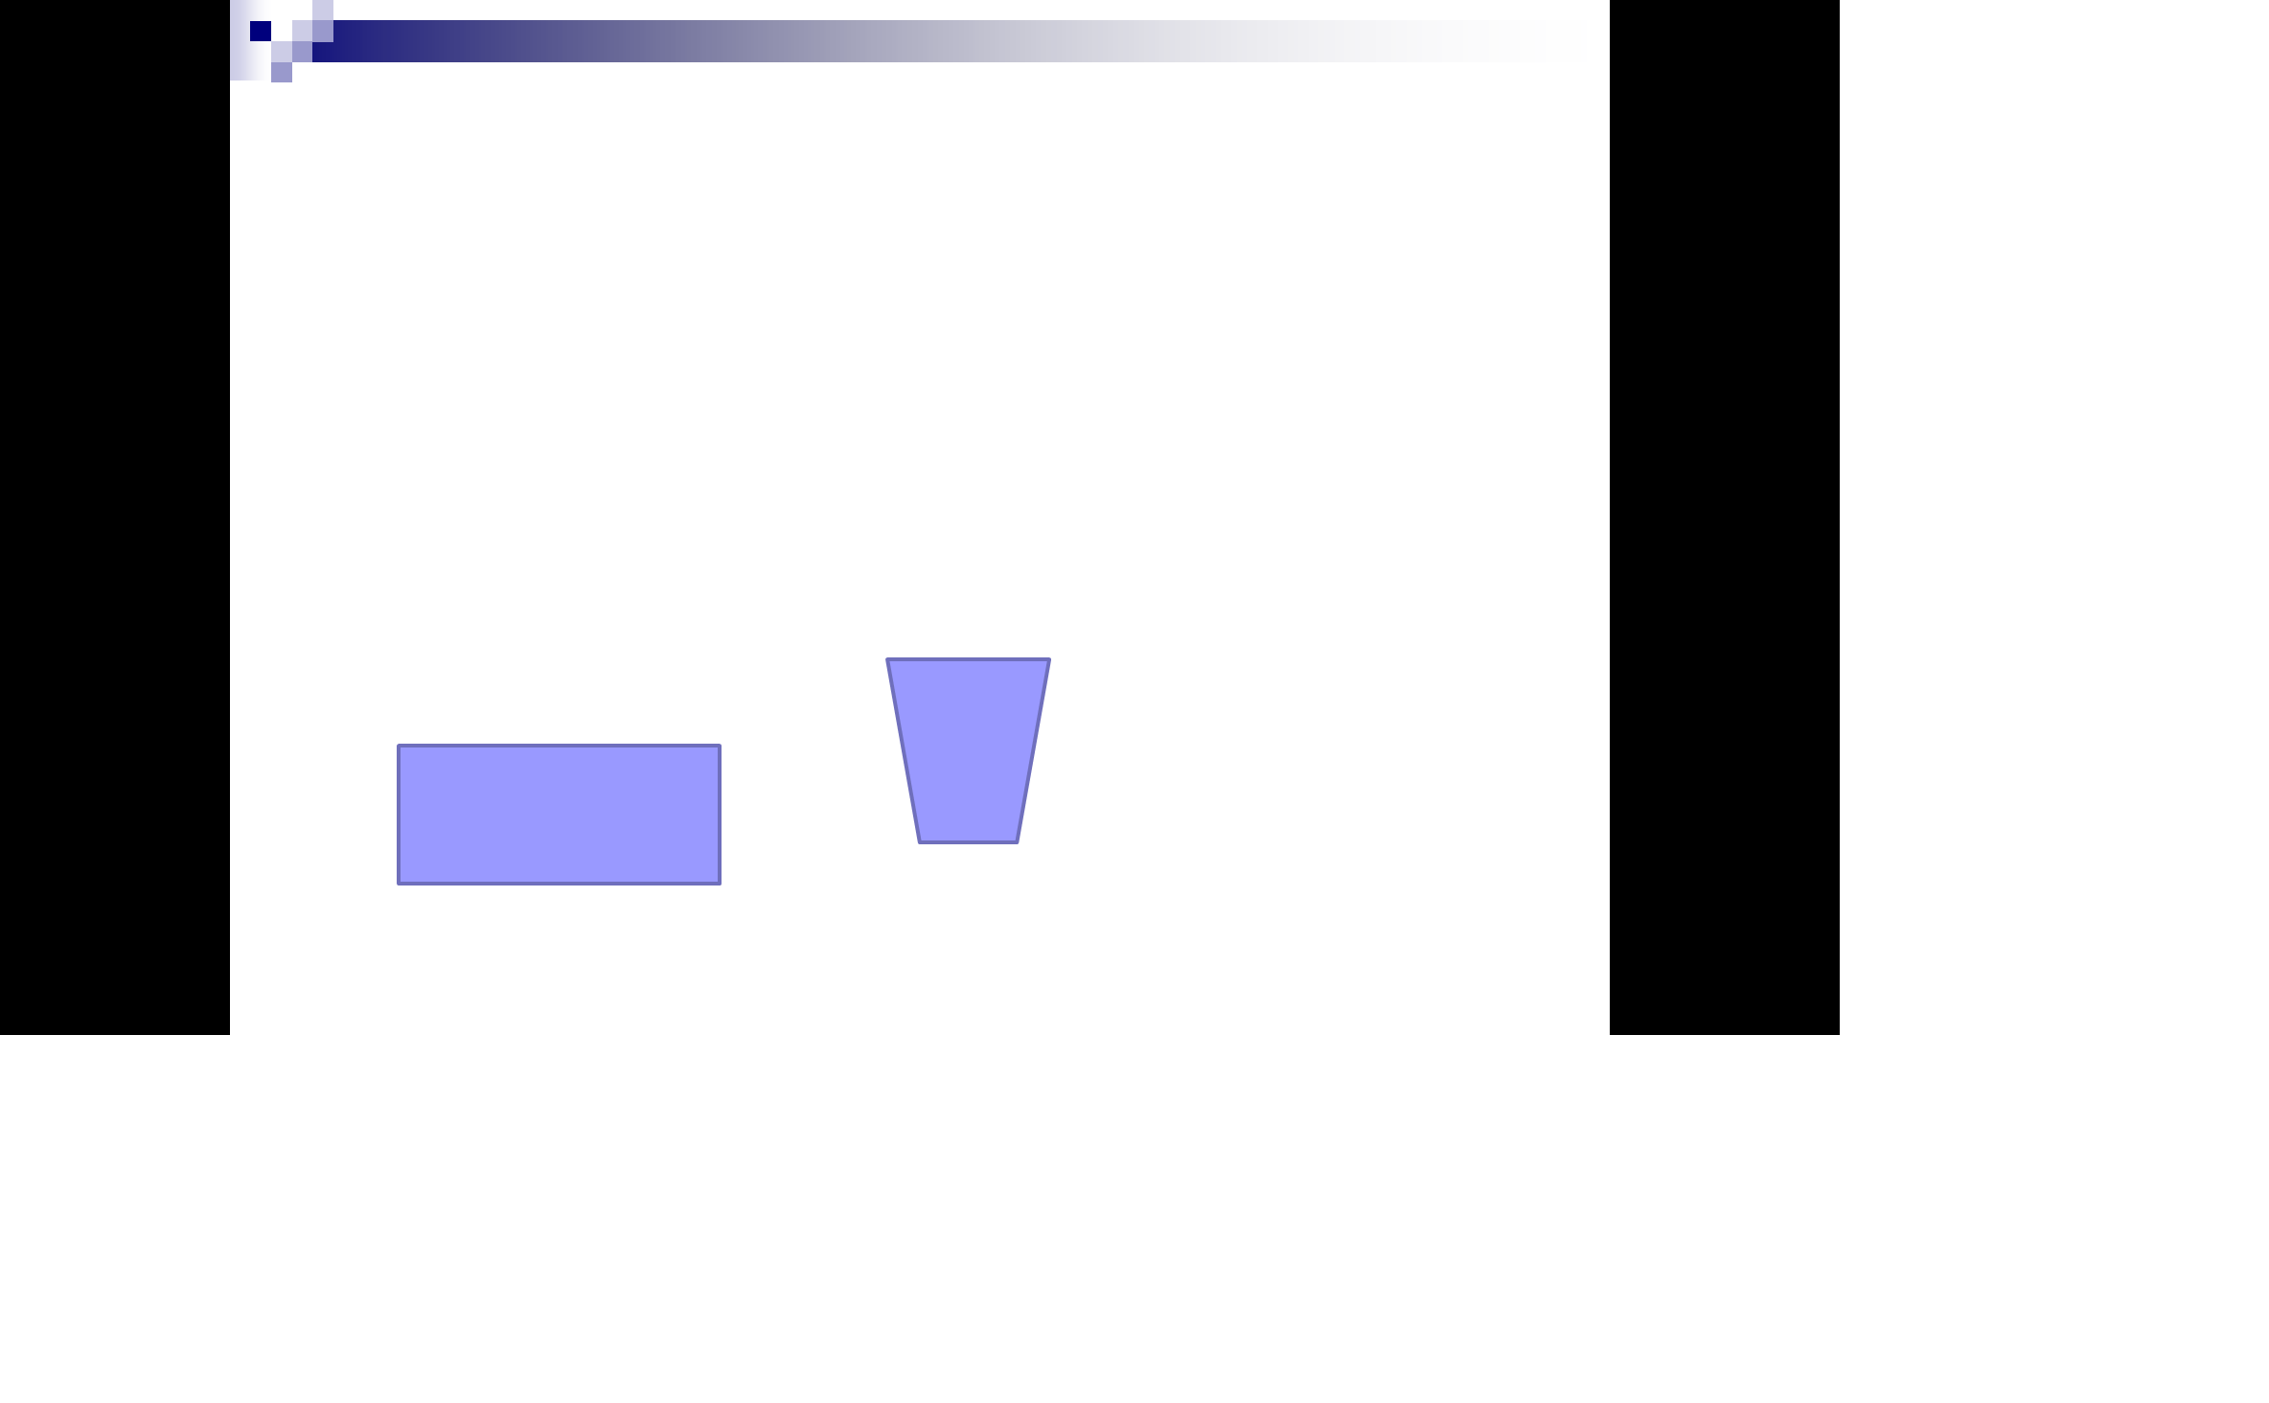
 | -В каких геометрических фигурах есть прямой угол?  -Сколько?  -А в четырехугольнике если не прямой, то какие углы?  -Давайте сверим ваши предположения с учебником. Откройте стр. 9 и найдите ответ.  -Теперь попробуем, какие это углы? Кто подойдет к доске и с помощью своего угла , что это не прямые?  -Посмотрите на экран. Виды углов и как их определить.  Физминутка.  -я буду показывать вам геометрические фигуры, вы определите в них количество углов и будете выполнять движения столько раз, сколько в нем углов.  Треугольник  Квадрат  Многоугольник | 3 приседаний  4 прыжка  5 раз повернуться вокруг себя | Прямоугольник, четырехугольник.  В прямоугольнике.  4  Предположения детей
6. Первичное закрепление с проговариванием во внешней речи. | -Разделимся на 3 группы. Каждая группа получает от королевы конвертик с геометрическими фигурами. Ваша задача:  -1 группа: определить , в каких фигурах есть прямой угол.  -2 группа: определить в каких фигурах есть острый угол.  -3 группа: определить в каких фигурах есть тупой угол.  Итак, открываем конверты. Достаем фигуры. Каждый бере себе по фигуре и с помощью модели прямого угла определить.  Проверим ваши работы на доске.  Верно ли мы выполнили, проверим по эталону.
7.Самостоятельная работа с самопроверкой по эталону. | Теперь самостоятельно выполним задание на странице 9 №5
8.Включение в систему знаний и повторение. | -Как вы думаете , где вам понадобятся знания об угле? Люди каких профессий должны знать все об угле? |  | В строительстве домой, зданий. Такие профессии, как капитаны кораблей, архитекторы, строители, инженеры и т.д.
9.Рефлексия учебной деятельности на уроке. | -Какая цель поставлена на уроке?  -Что узнали?  -Все задачи выполнили?  -У вас на партах лежат розовые конверты с геометрическими фигурами. Я предлагаю вам сейчас оценить себя.  -не поняли тему  -работали, но остались вопросы по теме  -работал активно, все понял  -Молодцы! Королева фигур довольна вами и и предлагает вам задание на выбор:  -1 задание: определить вид угла и номер угла записать рядом с видом.  -2 задание: королева фигур дарит вам изображение самого королевства. Вам предлагается закрасить королевство и посчитать, сколько прямых, острых и тупых углов в этом королевстве.  Спасибо за урок!
Задание для детей
